REALIZACJA PODSTAWY PROGRAMOWEJ KLASA II B
(18. 05 – 22. 05. 2020 r.)

Konsultacje z uczniami/rodzicami będą odbywać się z wykorzystaniem numeru
telefonu (600055498) oraz adresu e-mail (b.tkacz@op.pl).
Informacje zwrotne od uczniów (np. karty pracy, kartkówki, sprawdziany) będą przekazywane za pośrednictwem powyższego adresu poczty lub numeru telefonu
Krąg tematyczny: Podróż do Krainy Fantazji
18 maja 2020 r. (poniedziałek)
Temat: Gdyby można było...
- Przeczytaj zadanie na stronie 51 w podręczniku do matematyki. Zobacz, jakie obliczenia wykonały dzieci: Basia, Krzyś i Lena.
- Zrób zadanie 2 s. 51 (podręcznik) – oblicz działania poznanymi sposobami.
- Na końcu strony z planem pracy zamieściłam informację i zdjęcia o Szrenicy – zapoznaj się.
- Przeczytaj uważnie zadanie 3 na tej samej stronie, przepisz do zeszytu pytanie, oblicz dowolnym sposobem i napisz odpowiedź.
- Dotleń organizm – wykonaj kilka ćwiczeń gimnastycznych przy otwartym oknie.
- Przeczytaj tekst Agnieszki Tyszki „Aga i motyle”- podręcznik s. 30 – 31.
- Spróbuj odpowiedzieć na pytania zamieszczone pod tekstem.
- Ponumeruj wydarzenia we właściwej kolejności – ćw. 1 s. 44.
- Narysuj swoje najbardziej niezwykłe marzenie – ćw. 2 na tej samej stronie. Możesz narysować na kartce z bloku, z wykorzystaniem dowolnej techniki.
19 maja 2020 r. (wtorek)
Temat: Gdyby można było... (cd.)
- Wykonaj zadanie 1, 2 i 3 na s. 62 (ćwiczenie).
- Sprawdź w kalendarzu, które miesiące sąsiadujące ze sobą mają po 31 dni. Przypomnij sobie również znaki rzymskie od I do XII. Teraz zrób zadanie 4 s. 62.
- Przeczytaj tekst informacyjny – podręcznik s. 32. Możesz obejrzeć również filmy o sprzymierzeńcach i szkodnikach ogrodów.
https://www.youtube.com/watch?v=17jIqGmKoZg
https://www.youtube.com/watch?v=ixjynmKQN7k
- Wykonaj ćwiczenie 4 i 5 s. 45 w ćwiczeniu.
- Potańcz razem z dziećmi przy muzyce.
https://www.youtube.com/watch?v=iKeatJK181Q
- Zrób sprawdzian (zamieszczony na końcu planu pracy) zgodnie z poleceniami. Jeśli masz możliwość możesz wydrukować i uzupełnić. Ćwiczenia możesz też zapisać na kartce (bez przepisywania poleceń).
Proszę o informację zwrotną w dowolnej formie!
20 maja 2020 r. (środa)
Temat: Moja mama jest wspaniała
- Przeczytaj ze zrozumieniem wiersz Natalii Usenko „Najczerwieńszy kubek”.
- Odpowiedz ustnie na 1, 2 i 3 pytanie zamieszczone pod wierszem.
- Wpisz określenia mamy we właściwe miejsca i uzupełnij zdania – ćw. 1 s. 46.
- Rozpoznaj kwiaty – ćw. 2 s. 47.
- Uzupełnij luki w wyrazach – ćw. 3. s. 47.
- Przypomnij sobie piosenkę „Moja mama”, której słuchaliśmy w klasie pierwszej. Spróbuj zapamiętać refren. https://www.youtube.com/watch?v=9EaJmJhPiqE
- Przeczytaj zdanie 1 s. 52 w podręczniku. Zwróć uwagę na dwa sposoby obliczenia.
- Przepisz działania do zeszytu i oblicz poznanymi sposobami. Sam/sama zdecyduj, ile przykładów zrobisz – zadanie 2 s. 52.
- Rozwiąż zadania na stronie 63 w ćwiczeniu.
21 maja 2020 r. (czwartek)
Temat: Kim będę, gdy dorosnę?
- Odczytaj, ile zapłacono za zakupy. Oblicz brakujące ceny ( w pamięci lub w brudnopisie) – zadanie 5 s. 53 w podręczniku.
- Wykonaj zadania ze strony 64 w ćwiczeniu.
- Poświęć kilka minut na doskonalenie skoków. Możesz wykorzystać do tego skakankę, gumę do gry lub poćwiczyć bez przyborów.
- Kim chciałbyś/chciałabyś zostać w przyszłości i dlaczego? Powiedz o tym swoim rodzicom/rodzicowi.
- Przeczytaj wiersz Rafała Witka „Magister uśmiechów”.
- Odpowiedz ustnie na 1 i 2 pytanie zamieszczone pod wierszem
- Wykonaj ćwiczenia ze strony 48 i 49 (ćwiczenie 7 dla chętnych).
- Przeczytaj na głos rymowankę (podręcznik s. 36). Zwróć uwagę na zakończenia nazw zawodów.

22 maja 2020 r. (piątek)
Temat: Fantazja ubarwia świat
- Przypomnij sobie, ile centymetrów mieści się w metrze i jak zapisujemy te jednostki miar skrótami. Zobacz, co mierzymy w metrach, a co w centymetrach? (podręcznik do matematyki strona 54 i 55).
- Wykonaj zadanie 1 i 2 s. 65 (ćwiczenie).
- Pomiń zadanie 3 na tej samej stronie, ale w zeszycie zapisz rzeczywiste wymiary podanych rzeczy/osób. Wyniki zapisuj w metrach, centymetrach lub metrach i centymetrach.
- długość stołu - ……………….
- wysokość krzesła - …………………
- szerokość podręcznika do matematyki - ……...........
- długość (dowolnego) pokoju w moim domu - ………………..
- mój wzrost - …………………
- Jeśli masz możliwość, uruchom program Scratch i „pobaw się” w programowanie.
- Przeczytaj wiersz Jana Brzechwy „Na wyspach Bergamutach”.
- Odpowiedzi ustnie na 1 i 2 pytanie zamieszczone pod wierszem.
- Wykonaj ćwiczenie 1, 2, 3 s. 50 – 51. Ćwiczenie 4 dla chętnych.
- Posłuchaj piosenki „Na wyspach Bergamutach”. Możesz słuchać i śpiewać oraz ćwiczyć w wersji karaoke.
PIOSENKA - https://www.youtube.com/watch?v=o_ECELn4O_s
KARAOKE - https://www.youtube.com/watch?v=K2Gf3V7QRPY

Życzę motywacji do pracy!
wychowawca – Beata Tkacz

POMOCE DYDAKTYCZNE
Szrenica to szczyt o wysokości 1363 m n.p.m., leżący nad Szklarską Porębą na obszarze Karkonoskiego Parku Narodowego, przy granicy z Czechami.
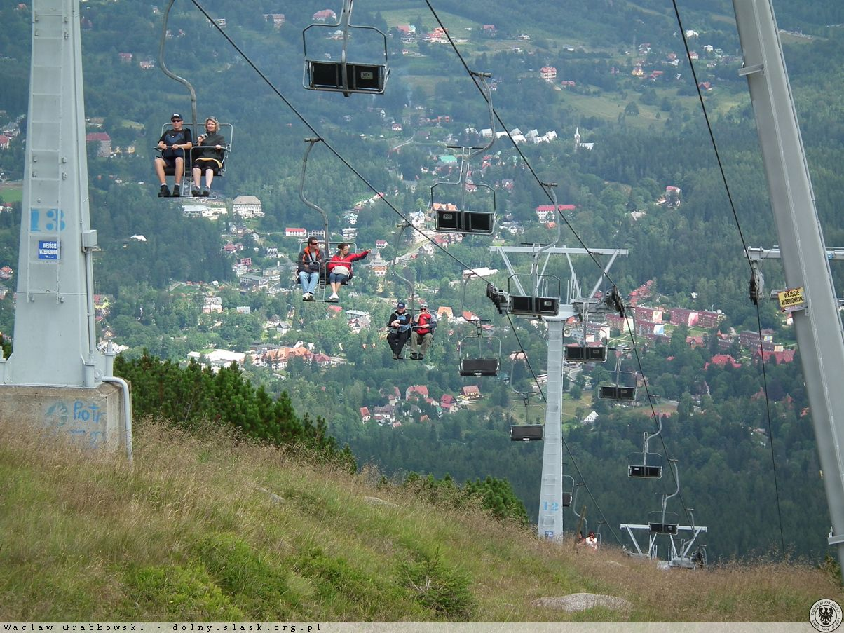
WYCIĄG KRZESEŁKOWY NA SZRENICĘ

